2.1:掌面積・体積の測定手法
・概要…本研究では、災害時における河川水などから掌につく病原微生物の付着量、ウイルスの付着量を調べることを目的とし、各個人の掌の付着量を正確に測るために、様々な器具・機械を使用した。

実験材料
掌の面積・体積を測定するために以下の器具を使用した。

（使用器具）
・ノギス…掌の厚みを測定するため。
・フラットベットスキャナー（CanonCanoScan）…掌をスキャンするため
・定規（10cm以上の物）…掌の幅を正確に測るため
・画像処理ソフト（ImageJ）…掌面積を求めるため

実験方法と条件
・被験者９名を対象として掌面積の測定を行った。各被験者について、左右の手それぞれ３回ずつスキャナーで測定を行い、計1人あたり6セットのデータを取得した。
掌の測定方法の手順は以下の通りである。

面積測定方法
手順
① 掌をスキャン
・掌をスキャナーのガラス面に軽くのせる。掌を軽く広げ、掌全体が写るようにする。
・定規を手の横に置いて同時にスキャンする。定規が「実際の」スケール（cm）を示す基準になる。
② 画像データの保存
・スキャン画像をパソコンに保存する。
・画像の解像度は300～600dpi程度が望ましい。
③ ImageJでスケール設定
・ImageJを起動し、スキャンした画像を開く。
・定規の5cm部分を「直線ツール」で選択し、［Analyze］→［Set Scale］をクリックする。
・“Known distance”に[1.0]]、“Unit of length”に[cm]を入力してOKを押す。
④ 掌の面積を測定
・「Polygon Selections」または「Freehand Selections」ツールで掌の外周を囲む。
・［Analyze］→［Measure］を選択すると、掌の面積（cm²）が表示される。
⑤ ノギスによる補助測定
・ノギスを用いて手長（中指先端から手首まで）および手幅（親指付け根から小指付け根まで）を測
定する。
・得られた寸法と面積値を比較する。

「注意点」
・境界が不明な場合は、黒マーカーや手袋で明るさや色の違いを強調するとよい。
・複数回スキャンし、平均値で評価すると精度が高まる。

2.2測定結果
掌面積の測定は、被験者について左右それぞれ３回ずつ行い、その平均値を結果として用いた。
一人３回測定した理由としては、スキャナーの読み取りや手の置き方などによるわずかな誤差を 考慮し、複数回測定することで再現性を確認し信頼性の高いデータを得ることを目的とし行った。
各被験者の左右の平均掌の面積および掌の体積を以下の表Xに示す。
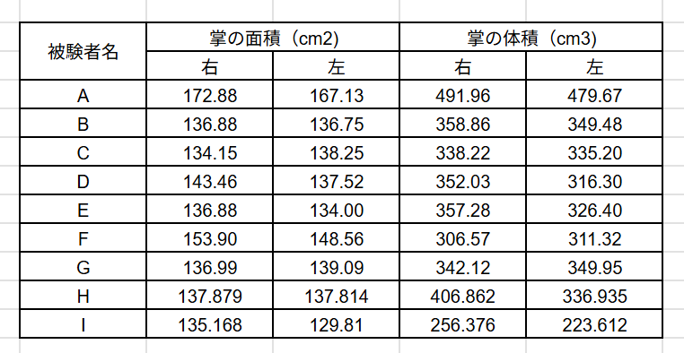
2.3掌の面積および体積の左右差に関するデータ解析結果
本解析では、9名の被験者における左右の掌面積（cm²）および体積（cm³）を比較し、右手と左手の間に有意な差が存在するかを検討した。対応のあるt検定（pairedt-test）を用い、有意水準は５％（p<0.05）とした。
【結果】
掌の面積では平均にわずかに大きい傾向（+1.5％）を示したが、有意差は認められなかった（p=0.0399）

2.3掌の面積および体積の左右差に関するデータ解析結果
本解析では、9名の被験者における左右の掌面積（cm²）および体積（cm³）を比較し、右手と左手の間に有意な差が存在するかを検討した。対応のあるt検定（pairedt-test）を用い、有意水準は５％（p<0.05）とした。
【結果】
掌の面積では平均にわずかに大きい傾向（+1.5％）を示したが、有意差は認められなかった（p=0.039）
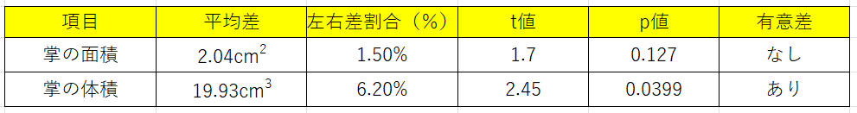
【解析結果】
掌の面積は個人差が大きく、利き手による影響は統計的に明確ではなかった。一方で掌の体積では右手が有意に大きく、利き手側の使用頻度や筋肉量の発達が反映されている可能性が高い。
この結果は、利き手優位性（hand do miance）の理的特徴として整合的である。
【総合的考察】
掌面積には有意な左右差は認められなかったが、掌体積においては右手が有意に大きかった。
今後は被験者数を増やし、利き手情報を併せて分析することで、利き手と非利き手の構造的・機能的差異をより明確に評価できると考えられる。

